**Las Guerras Napoleónicas, la primera guerra global**

**El batir de las alas de una mariposa. Eso fue la Revolución francesa de 1789 que derivó en las Guerras Napoleónicas, cuyo impacto provocó un auténtico huracán que se extendió por el mundo entero. Aunque la feroz lucha por la hegemonía tuvo como escenario principal el Viejo Continente, estas se libraron por todo el globo. De Rusia a Egipto, de Francia a Estados Unidos, de España a la India, sus transformadoras consecuencias llegaron a todos los confines del mundo.**

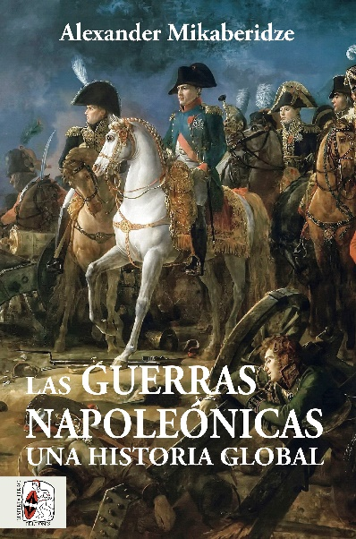

2-11-2022 – La editorial Desperta Ferro Ediciones publica *Las Guerras Napoleónicas. Una historia global*, de Alexander Mikaberidze.

Austerlitz, Bailén, Wagram, Borodinó, Trafalgar, Leipzig, Waterloo… son algunos de los nombres intrínsecamente asociados a las Guerras Napoleónicas, un conflicto que, a lo largo de más de dos décadas de lucha continuada, sacudió los cimientos de Europa, pero cuya onda expansiva se hizo sentir mucho más allá. La inmensidad de la guerra desatada entre Francia e Inglaterra, Prusia, Austria, Rusia y España y las consecuencias del terremoto político provocado tras la Revolución francesa han ensombrecido las repercusiones que las Guerras Napoleónicas también tuvieron a escala mundial. A partir de una prodigiosa labor de documentación, **Alexander Mikaberidze** sostiene que este vasto conflicto solo puede entenderse por completo tomando en consideración todo el contexto internacional: las potencias europeas se disputaron la hegemonía en los campos de batalla del Viejo Continente, pero también en América, en África, en Oriente Medio, en Asia, en el Mediterráneo, en el Atlántico, en el Índico… Al recorrer cada una de estas regiones, la bella prosa de Mikaberidze desgrana los principales acontecimientos políticos y militares que jalonaron esta convulsa y transformadora época tanto en Europa como alrededor del mundo para construir con ello la primera historia global del periodo, que amplifica la visión tradicional que tenemos de las Guerras Napoleónicas y su papel determinante en la configuración del mundo moderno.

**Gilder Lehrman Prize for Military History**

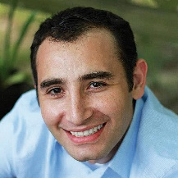**Distinguished Book Award, Society for Military History**

**Alexander Mikaberidze** es profesor de Historia y Ruth Herring Noel Endowed Chair en la Universidad Estatal de Luisiana-Shreveport, Estados Unidos. Uno de los máximos especialistas actuales en las Guerras Napoleónicas, ha escrito y editado más de dos docenas de libros entre los que destacan: *Las Guerras Napoleónicas. Una historia global*, por la que recibió el prestigioso Gilder Lehrman Prize for Military History, *La batalla de Borodinó. Napoleón contra Kutúzov* y la *Cambridge History of the Napoleonic War*, de la que es editor. Alexander Mikaberidze es John Elting Award de la Napoleonic Historical Society.

En librerías el miércoles 2 de noviembre. Pincha en este [enlace](https://www.despertaferro-ediciones.com/revistas/numero/las-guerras-napoleonicas-una-historia-global-alexander-mikaberidze/) para obtener más información sobre la obra y [aquí](https://www.despertaferro-ediciones.com/descargas/#catalogo-de-publicaciones) para consultar nuestro Catálogo de publicaciones.

**Contacto y entrevistas:**

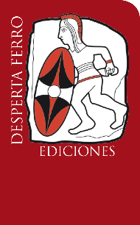Javier Gómez Valero - Comunicación  
Tel.  658 160 824 - [comunicacion@despertaferro-ediciones.com](mailto:comunicacion@despertaferro-ediciones.com)

**NOTA DE PRENSA**

**wwww.despertaferro-ediciones.com**